CENU APTAUJA
Personalizētu Bauskas novada iedzīvotāja karšu izgatavošana un piegāde
identifikācijas numurs BNP/CA/2024/73

- Pasūtītājs
Nosaukums | Bauskas novada pašvaldība
Juridiskā adrese | Uzvaras iela 1, Bauska, Bauskas novads, LV-3901
Reģistrācijas numurs | 90009116223
2. Iepirkuma priekšmets

Personalizētas Bauskas novada iedzīvotāju kartes, saskaņā ar Tehnisko specifikāciju (1.pielikums).
- Identifikācijas numurs:
BNP/CA/2024/73

- Kontaktpersonas

Uzņēmējdarbības un mārketinga departamenta vadītāja Laura Ārente, e-pasts laura.arente@bauskasnovads.lv, tālr. +371 29906233

5. Piedāvājumu iesniegšanas vieta, datums un laiks:

  - pretendents savu piedāvājumu iesniedz līdz 2024. gada 16. decembrim plkst. 12:00, nosūtot elektroniski uz e-pasta adresi: laura.arente@bauskasnovads.lv.
- Līguma nosacījumi
  - līguma izpildes laiks: no līguma spēkā stāšanās brīža līdz 2025. gada 31. decembrim, vai līdz līguma summas sasniegšanai. Līguma maksimālā summa – līdz 9999,99 EUR bez pievienotās vērtības nodokļa;
  - kartes izgatavošana un izsūtīšana pasūtītājam: 3 (trīs) darba dienu laikā no pasūtījuma saņemšanas brīža;
  - piegādes vieta: Uzvaras iela 1, Bauska, Bauskas novads, LV-3901 vai pakomātiem: Bauska, Pionieru iela;
  - apmaksa: garantēta pakalpojuma apmaksa saskaņā ar faktisko ikmēneša izpildi, pamatojoties uz pieņemšanas-nodošanas aktu un rēķinu saskaņā ar noslēgto līgumu.
  - iepirkuma līgumā netiks paredzēts avansa maksājums.

- Prasības pretendentam
  - Pretendents ir fiziska vai juridiska persona, kura uz līguma slēgšanas dienu ir reģistrēta attiecīgās valsts normatīvajos aktos noteiktajā kārtībā.
  - Pretendentam ir jābūt nepieciešamajam tehniskajam aprīkojumam, lai nodrošinātu profesionālu tirgus izpētes 1.pielikumā „Tehniskā specifikācija” noteikto Preču piegādi.
- Iesniedzamie dokumenti

  - Pieteikums dalībai tirgus izpētē, atbilstoši 2. pielikumam.
  - Tehniskais piedāvājums, atbilstoši 3. pielikumam.
  - Finanšu piedāvājums, atbilstoši 4. pielikumam.
- Piedāvājuma izvēles kritērijs

  - Piedāvājums ar zemāko cenu, kas pilnībā atbilst tirgus izpētes noteikumiem.

1.pielikums
TEHNISKĀ SPECIFIKĀCIJA
Personalizētu Bauskas novada iedzīvotāja karšu izgatavošana un piegāde
identifikācijas numurs BNP/CA/2024/73

DARBA UZDEVUMS:
Nr.p.k. | Nosaukums/apraksts
 | Bauskas novada iedzīvotāja plastikāta kartes izgatavošana (abpusēja pilnkrāsu druka; 5,3 cm x 8,4 cm) un personalizācija (QR koda ģenerēšana) saskaņā ar pasūtītāja pieprasījumu.
 | Dizaina paraugs
 | 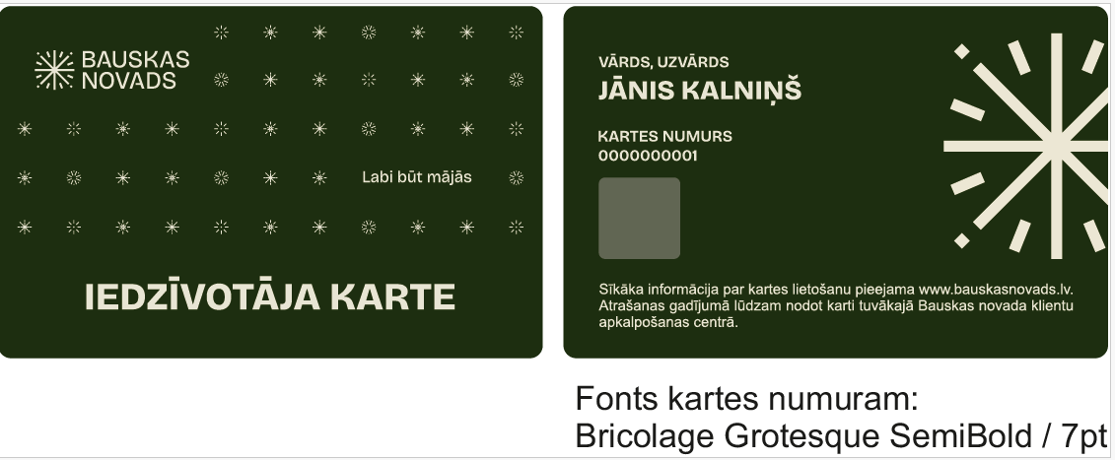
3. | Kartes krāsu pantoņi
tumši zaļš RGB 33 47 16, CMYK 80 50 95 63
bēšs RGB 236 229 212, CMYK 9 9 18 0
(kartes dizaina adaptācija pirms drukas jāsaskaņo ar pasūtītāju)
4. | Plānotais ikmēneša pasūtījuma apjoms
 | 15 līdz 50 kartes, atkarībā no pieprasījuma

2.pielikums
Personalizētu Bauskas novada iedzīvotāja karšu izgatavošana un piegāde
identifikācijas numurs BNP/CA/2024/73

Informācija par pretendentu
Pretendenta nosaukums:
Reģistrācijas numurs:
Juridiskā adrese:
Norēķinu konts:
Bankas nosaukums:
Pasta adrese:
Tālrunis:
E-pasta adrese:
Vispārējā interneta adrese
(ja attiecināms):
Līguma noslēgšanas iespēja  (Lūdzu atzīmēt): |  | □ Papīra formātā  □ Elektroniski ar drošu elektronisko parakstu
Informācija par pretendenta kontaktpersonu / līguma izpildes atbildīgo personu
Vārds, uzvārds:
Ieņemamais amats:
Tālrunis:
E-pasta adrese:

Ar šo apliecinu savu dalību minētajā tirgus izpētē un apstiprinu, ka esmu iepazinies ar tās noteikumiem un Tehnisko specifikāciju, un piekrītu visiem tajā minētajiem nosacījumiem, tie ir skaidri un saprotami, iebildumu un pretenziju pret tiem nav.

Ar šo apliecinu, ka visa sniegtā informācija ir patiesa.

Vārds, uzvārds:
Amats:
Paraksts:
Datums:

3.pielikums
TEHNISKAIS PIEDĀVĀJUMS
Personalizētu Bauskas novada iedzīvotāja karšu izgatavošana un piegāde
identifikācijas numurs BNP/CA/2024/73

Pretendents ______________________________________
Reģ. Nr. _________________________________________

Apraksts (materiāli, izmēri) un parauga foto
4.pielikums
FINANŠU PIEDĀVĀJUMS
Personalizētu Bauskas novada iedzīvotāja karšu izgatavošana un piegāde
BNP/CA/2024/73

Pretendents ______________________________________
Reģ. Nr. _________________________________________
Iepazinies ar cenu aptaujas „Personalizētu Bauskas novada iedzīvotāja karšu izgatavošana un piegāde”, identifikācijas numurs BNP/CA/2024/73, noteikumiem un Tehnisko specifikāciju, piedāvāju veikt minēto pakalpojumu par šādu līgumcenu vienai vienībai:

Nr.p.k. | Pozīcija | 1 vienības izmaksas
1. | Personalizētu Bauskas novada iedzīvotāja karšu izgatavošana un piegāde
2. | Vienas piegādes izmaksas
 | Kopējā piedāvājuma cena bez PVN, EUR:
 | PVN (__%), EUR:
 | Kopējā piedāvājuma cena ar PVN, EUR:

Līgumcenā ir iekļautas visas iespējamās izmaksas, kas saistītas ar pakalpojuma veikšanu un piegādi.

Vārds, uzvārds:
Amats:
Paraksts:
Datums:

